070243

Le p’tit mari
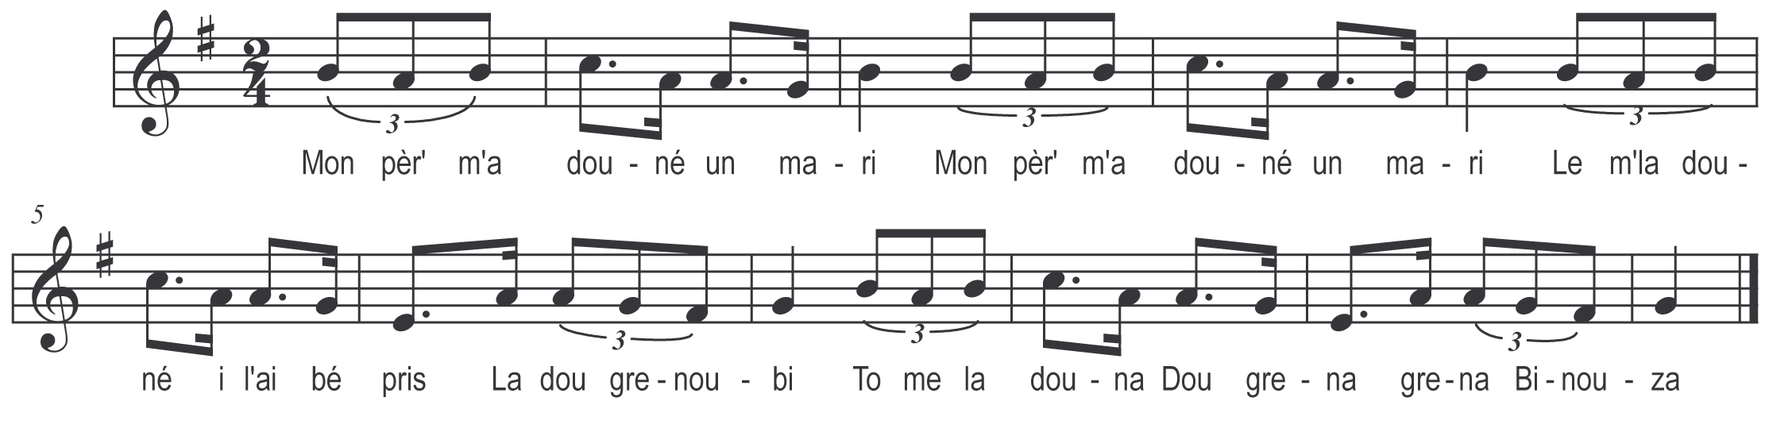

Mon père m’a douné un mari (bis)
Lé m’la douné i l’ai bé pris

La dou grenou bi
To mé la douna

Dou grena, grena

Binou za

